Consulta de conversaciones de Chat

Paso1: Ir a menú principal, y luego a Chat en Vivo

Paso 2: Seleccionar el canal de whatsapp que se desea consultar, hay 3 de EXCELIFE

|  |  |
| --- | --- |
| 573330333472 | CO-EXCELIFE1 |
| 573330333482 | CO-EXCELIFE2 |
| 573162862409 | CO-EXCELIFE3 |

Paso 3: Ingresar al reporte de sesiones de conversación del canal seleccionado.

Paso 4: Filtrar el rango de fechas deseado:

Añadir filtro personalizado en la opción de filtros, buscar el campo llamado “Creado” y darle el rago de fechas, finalizando con aplicar. Importante tener en cuenta que puede haber varias paginas de conversaciones.

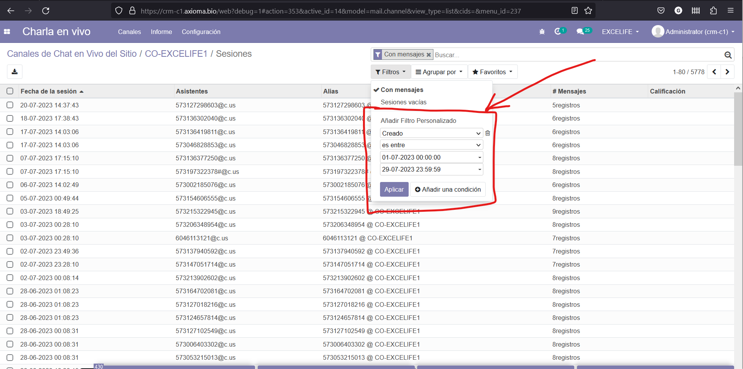

Paso 5: Por último, se puede ingresar a cada conversación para revisarla. Importante tener en cuenta que puede haber varias paginas de chats o mensajes.

